

**BANDIRMA MESLEK YÜKSEKOKULU**

# MESLEKİ UYGULAMA RAPORU

**Adı Soyadı :** Emir YILMAZ

**Programı :** Bilgisayar Programcılığı

**Uygulama Yeri** **:** Sistematik OTVT

**Öğretim Elemanı :** Oğuzhan KIVRAK

**Uygulama Dönemi :** GÜZ / BAHAR

**T.C.**

**BANDIRMA ONYEDİ EYLÜL ÜNİVERSİTESİ**

**BANDIRMA MESLEK YÜKSEKOKULU**

# MESLEKİ UYGULAMA SONUÇ RAPORU

**Öğrencinin Adı Soyadı** : Emir YILMAZ

**Bölümü /Programı** : Bilgisayar Programcılığı

**Numarası** : 203027009

**İş yerinin Adı** : Sistematik OTVT Bilgi Teknolojileri Tic. Ltd. Şti.

**İşyeri Eğitim Sorumlusu** : Ekrem ÖZGÜRBÜZ

**Sorumlu Öğretim Elemanı** :Oğuzhan KIVRAK

**Uygulama Dönemi** :GÜZ / BAHAR

***Bu işyeri uygulaması raporu ……/……/…… tarihinde aşağıdaki İşyeri Uygulaması sorumluları tarafından kabul edilmiştir.***

**………………………………… ……………………………………**

**İşyeri Eğitim Sorumlusu Sorumlu Öğretim Elemanı**

**Bandırma Onyedi Eylül Üniversitesi Bandırma Meslek Yüksekokulu**

**GİRİŞ**

2021-2022 Güz/Bahar stajımı Sistematik OTVT Bilgi Teknolojileri Tic. Ltd. Şti.firmasında uzaktan olacak şekilde haftada 5 gün 70 iş gününü tamamlayacak şekilde yaptım

Sistematik OTVT, esasta, 15 yıla yaklaşan ortak çalışma deneyimine sahip bir yazılımcı ekibi. 2009 yılında kurulmuş olan Sistematik'le 2013 yılında birleşerek Sistematik OTVT'yi kuran ekibin geçmişte birlikte yaptığı projeler geniş bir yelpazeye yayılıyor: İşletim sistemi projeleri, Tedarik zinciri yönetimi uygulamaları, Proje – Satın alma - Teklif Yönetim Uygulamaları, IOT (Internet Of Things) Projeleri, Gelişkin web teknolojileri, İçerik ve doküman yönetimi, Yüksek güvenlikli kriptoloji teknolojileri, Dijital yayıncılık sistemleri, Masaüstü yayıncılık çözümleri, Sağlık sektörü bilişim uygulamaları, Özgür yazılım , CRM, Kullanıcı deneyimi tasarımı 20 yıllık ortak iş deneyimine sahiptir. Şirketin profesyonel kadrosu çok uzun yıllardır OT/VT sektöründe çalışmış ve sektörün önde gelen firmalarında birçok projede yer almıştır.

Geliştirdiğim projelerde öğrendiğim bilgileri aynı zamanda edindiğim tecrübeleri siz staj komisyonuna sunuyorum.

**1.HAFTA**

Ofiste yüz yüze görüşme yapıldıktan sonra şirket hakkında bilgi edindim ve kendimi hangi yönde geliştirmem gerektiğini öğrendim. İlk olarak IoT hakkında araştırma yaptım.

* 1. **NESNELERİN İNTERNETİ (IOT) HAKKINDA ARAŞTIRMA**

Kısaltması IoT olan “Internet of Things” teriminin Türkçedeki karşılığı olarak sunulan nesnelerin interneti, günlük hayatta kullanılan nesnelerin internet sayesinde diğer nesneler ile veri alışverişi yapabilmesini ve nesnelerin birbiriyle tam olarak senkronizasyon halinde olmalarını sağlayan bir teknolojidir. Bu teknoloji ortamlardan verileri toplamayı, göndermeyi ve üzerinde işlem yapmayı sağlayan web özellikli akıllı cihazlardan oluşur. Nesnelerin interneti cihazları, toplanan verileri bir ağ geçidi ile aktarır, verilerin analiz edilebileceği bir bulut sistemine veya farklı bir uç cihaza bağlayarak paylaşır. Nesnelerin interneti cihazları birçoğunu işlerini insan müdahalesi olmadan, diğer ilgili cihazlar ile iletişim kurarak birbirinden aldıkları bilgiler doğrultusunda gerçekleştirir.

Nesnelerin interneti, günlük hayatları kolaylaştıran uygulama alanları olduğu gibi kurumsal, üretimsel ve endüstriyel alanlarda da şirketlere çeşitli faydalar sağlayan uygulamalar yoğunlukla kullanılıyor. Kullanım alanı ve alana bağlı olarak sağladığı faydalar farklılık gösterse de nesnelerin interneti teknolojisini oluşturan dört temel bileşeni bulunuyor.

**1.1.1 Gerekli Teknolojiler**

**Düşük maliyetli, düşük güçlü sensör teknolojisine erişim**

Uygun fiyatlı ve güvenilir sensörler, daha fazla üretici için IoT teknolojisini mümkün kılıyor.

**Bağlanabilirlik**

İnternet için bir dizi ağ protokolü, sensörlerin buluta ve etkin veri aktarımı için diğer "nesnelere" bağlanmasını kolaylaştırdı.

**Bulut bilişim platformları**

Bulut platformlarının kullanılabilirliğinin artması, hem işletmelerin hem de tüketicilerin gerçekten yönetmek zorunda kalmadan ölçeklendirme amacıyla ihtiyaç duydukları altyapıya erişmelerine olanak sağlar.

**Makine öğrenimi ve analitik**

Makine öğrenimi ve analitik alanındaki gelişmelerin yanı sıra bulutta depolanan çeşitli ve çok sayıda veriye erişim sayesinde işletmeler daha hızlı ve daha kolay bir şekilde içgörü toplayabilir. Bu müttefik teknolojilerin ortaya çıkması IoT'nin sınırlarını zorlamaya devam etmekte ve IoT tarafından üretilen veriler de bu teknolojileri beslemektedir.

**Etkileşim yapay zekası (AI)**

Sinir ağlarındaki gelişmeler, doğal dil işlemeyi (NLP) IoT cihazlarına (örneğin dijital kişisel asistanlar Alexa, Cortana ve Siri) getirmiştir ve bunları evde kullanım için çekici, uygun fiyatlı ve uygulanabilir hale getirmiştir.

**1.1.2 IoT Bileşenleri**

**Nesne Bileşeni**: Nesne bileşeni karar verilebilmesi için internete ve birbirine bağlı olan cihazları ifade eden kavramdır. Bu nesneler, dahili bir sunucu ve harici çevre arasında iletişimin kurulmasını sağlayan gömülü sistemler kullanırlar. Bu nesnelerden en bilinenleri fiziksel özellikleri bilgisayarlar tarafından işlenebilmesi için elektriksel sinyallere dönüştüren sensörler, sensörlerden alınan verileri buluttaki herhangi bir cihaza gönderilmesini sağlayan kontrolörler ve aktarılan veriler doğrultusunda bir sistem veya mekanizmanın kontrol edilmesini sağlayan aktivatörlerdir.

**Veri Bileşeni**: Temelde nesnelerin interneti açısından veri bileşeni yapılandırılmış ve yapılandırılmamış olarak ikiye ayrılan verileri kapsayan kavramdır. Yapılandırılmış veriler bilgisayar tarafından kolayca sınıflandırılan, sorgulanan ve analiz edilen dosya veya veri olarak görülür. Ham veri olarak da adlandırılan yapılandırılmamış veri ise veri tabanlarında belirtilen klasik biçimlere sokulmamış verilerdir. Veri yönetiminin başarılı bir şekilde gerçekleştirilebilmesi için verinin taşınması, depolanması gibi süreçlerin etkinliği önemlidir.

**İnsan Bileşeni**: Çok miktardaki veri tek başına pek bir anlam ifade etmez. Uygun kararların alınarak etkin eylemlerin gerçekleştirilebilmesi için verilerin insanlar tarafından kullanılabilecek kullanışlı bilgilere dönüştürülmesi gerekir. Bunun için ise M2M (Machine to Machine), M2P (Machine to People) veya P2P (People to People) etkileşimlerinden birinin gerçekleştirilmesi gerekir. Her ne kadar temelde yalnızca M2M bağlantısı nesnelerin interneti teknolojisini kapsıyor gibi görünse de M2P ve P2P etkileşimleri de nesnelerin interneti teknolojisini en yüksek değerli etkileşim sürecinin oluşturulmasını sağlar.

**Süreç Bileşeni**: Süreç bileşeni, diğer nesnelerin interneti bileşenlerinin uyumlu çalışmasını ifade eder. İnsan, nesne ve veri arasındaki etkileşimi kolaylaştıran süreçler bilginin doğru zamanda, uygun bir şekilde doğru kişiye ulaştırılmasını sağlar.

**1.1.3 IoT Kullanım Alanları**

Nesnelerin interneti teknolojisi kurumsal, üretim, endüstriyel pek çok alanda yaygın olarak kullanılıyor. Günümüzde nesnelerin interneti uygulamalarının kullanıldığı alanlardan belli başlıları şu şekildedir:

**İnşaat uygulamaları**

**Lojistik uygulamaları**

**Akıllı şehir uygulamaları**

**İmalat uygulamaları**

**Bilişim sektörü uygulamaları**

**Sağlık uygulamaları**

**Ticaret uygulamaları**

**1.1.4 IoT Avantajları**

1. **Artan verimlilik ve azalan iş yükü**

Nesnelerin interneti teknolojisi sayesinde sıradan işler otomatik olarak yapılabiliyor. Böylece, insan kaynakları kişisel beceriler gerektiren daha karmaşık görev ve süreçlere aktarılarak çalışanların iş yükü ve iş süreçlerinin maliyetleri azaltılabiliyor.

2. **Etkin operasyon yönetimi**

Nesnelerin birbirine bağlanarak iletişim içerisinde olmasının sağladığı bir diğer önemli avantaj ise envanter yönetimi, nakliye takibi, parça yönetimi de dahil olmak üzere birden fazla operasyonel alan üzerinde otomatik kontrolün sağlanabilmesidir.

3. **Kaynakların ve varlıkların daha iyi kullanımı**

İnsan kaynağının yanı sıra diğer güç kaynaklarının veya mevcut kurum varlıklarının otomatik programlama ve izleme ile hem tasarruf sağlanması hem de daha etkin bir şekilde kullanılması mümkün oluyor.

4. **Kapsamlı pazarlama ve iş geliştirme**

Nesnelerin interneti sayesinde kullanıcılara özel büyük hacimli veriler ile iş stratejileri geliştirme, hedefli reklamcılık, fiyat politikasındaki düzenlemeler, diğer pazarlama ve yönetim faaliyetleri için işletmelere pek çok avantaj sağlar.

5. **İyileştirilmiş müşteri hizmetleri**

Nesnelerin interneti teknolojisi ile derlenen kullanıcılara özel veriler, işletmelerin müşterilerinin beklentilerini ve davranışlarını daha iyi anlamalarına yardımcı olur. Nesnelerin interneti ayrıca işletmelere satış sonrasında ürün veya hizmetin takibi veya bunlara yönelik müşteri hatırlatmaları gibi faaliyetleri kolaylaştırarak müşteri memnuniyetinin artırılmasını sağlayabiliyor.

6. **Daha iyi ticari fırsatlar**

Nesnelerin interneti teknolojisini kullanan şirketlerin iş süreçlerinin artan etkinliği ve verimliliği sayesinde daha kaliteli ve daha geniş hizmet veya ürün yelpazesi sunabiliyorlar. Böylece, rakiplerine göre daha fazla ve iyi ticari fırsat yakalama imkânı bulabiliyorlar.

**1.1.5 IoT Dezavantajları**

1.Kullanılan ekipmanlarında bir standardizasyon olmadığı durumlarda uyumsuzluk sorunları ortaya çıkabilir.

2.İyi şifrelenmemiş sistemler güvenlik açıkları doğurabilir.

3.Bu tür kompleks yapılar, detaylı şekilde tasarlanmadığında yürütme süreçlerinde karışıklıkların oluşma riski her zaman mevcuttur.

**2.HAFTA**

**1.1 UYGULAMA GELİŞTİRME**

IoT hakkında bilgi edindikten sonra uygulama geliştirme sürecine girdim.

**1.1.1 E-Ticaret Uygulaması Geliştirme**

İlk olarak yüklemem gereken programları ve öğrenmem gereken bileşenleri araştırmayla başladım.

Visual Studio 2022 Kurulumu yaptım ve projemde bir veri tabanı olması gerektiği için bir PostgreSQL server kurulumuna başladım.

**1.1.2.1 PostgreSQL Server Kurulumu**

PostgreSQL, kurumsal sınıf bir açık kaynak veri tabanı yönetim sistemidir. İlişkisel olmayan sorgular için ilişkisel SQL ve JSON’u destekler. DBMS sistemini son derece güvenilir kılmak için büyük katkı sağlayan deneyimli geliştiriciler topluluğu tarafından desteklenmektedir. PostgreSQL, gelişmiş veri türlerini ve gelişmiş performans optimizasyonunu destekler; Oracle ve SQL Server gibi yalnızca pahalı ticari veri tabanında bulunan özellikler.

PostgreSQL serveri Docker üzerinden çalıştırabilmem için cmd(komut satırı) komutlarını yazdım.

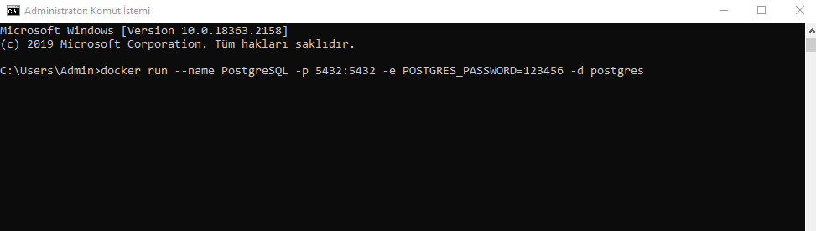

**1.1.2.2 Docker**

Docker en net tanımlamayla open source bir ‘container’ teknolojisidir. Docker, aynı işletim sistemi üzerinde, yüzlerce hatta binlerce birbirinden izole ve bağımsız containerlar sayesinde sanallaştırma sağlayan bir teknolojidir. Web uygulamalarımızın kolayca kurulumunu, testini, çalışmasını ve deploymentını sağlar. Bunun yanında sunucu maliyetlerini önemli ölçüde azaltır.

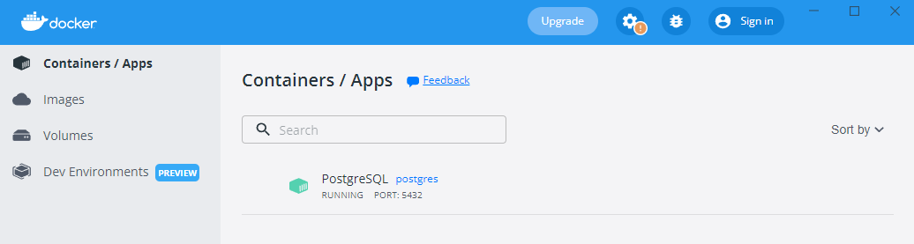

**1.1.2.3 DBeaver**

Dbeaver, Sql istemcisi ve evrensel veritabanı yönetim aracıdır. Veritabanlarına JDBC, ODBC vb.sürücüler ile bağlanılmaktadır. Sorgu yazabileceğiniz bir sorgu editörü de bulunmaktadır. Ayrıca kullanıcıların ihtiyaç duyması halinde yeni özellikler ekleyebileceği bir plugin yükleme özelliği bulunmaktadır. Java ile yazılmış Eclipse platformunda kuruludur.

PostgreSQL serveri bir arayüz üzerinden kontrol edebilmem için DBeaver kurulumunu yaptım.

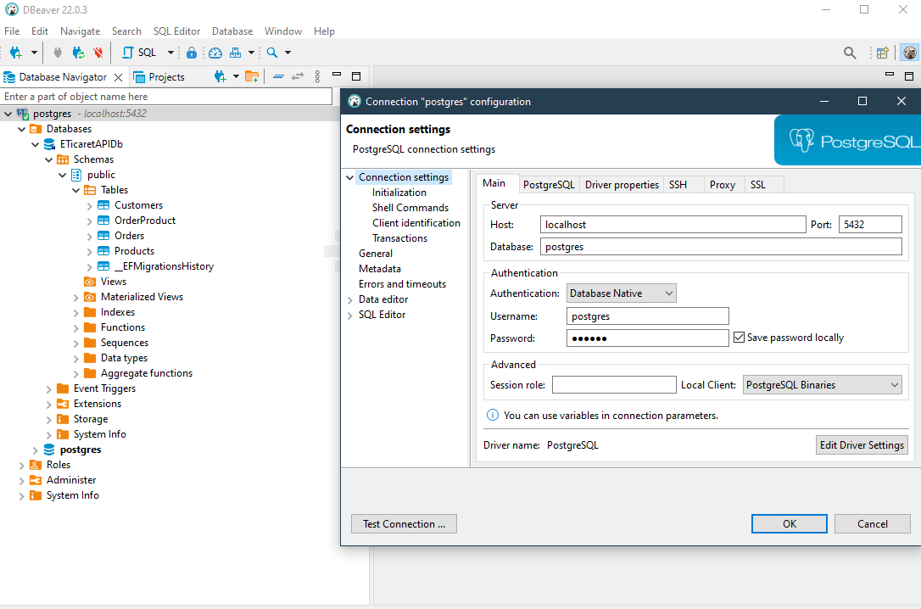

**1.1.3.1 Entity Framework**

Entity Framework ORM(Object Relational Mapping) araçlarından biridir. ORM nedir dersek: İlişkisel veritabanı ile nesneye yönelik programlama(OOP) arasında bir köprü görevi gören araçtır. Bu köprü, ilişkisel veritabanındaki bilgilerimizi yönetmek için nesne modellerimizi kullandığımız bir yapıdır. Kısaca veritabanına bizim nesnelerimizi bağlayan ve bizim için veri alışverişini yapan Microsoft tarafından geliştirilmiş bir framework’tür.

Entity Framework Core, Entity Framework 6 sürümlerinden sonra çıkan yeni bir versiyon.Açık kaynaklı, esnek, genişletilebilir ve çapraz plaformlarda kullanılabilen bir entity framework veri erişim teknolojisi sürümüdür.Entity Framework Core ile Entity Framework arasında bazı syntax farklılıkları bulunmaktadır.Entity Framework Core bir ORM aracıdır. Yazılım geliştirenler için database üzerinde yer alan verilere erişim sağlama, verileri depolama gibi işlemleri yapabilmemizi sağlayan bir ADO.NET mekanizmasıdır.Query yazmak için LINQ kullanılır.

Entity Framework Core Tools kurulumunu yaptım.

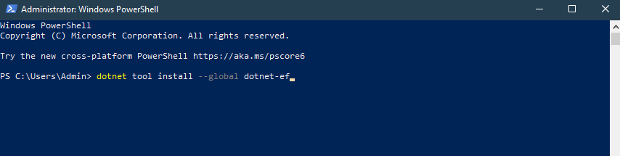

**1.1.4.1 Angular Kurulumu**

Angular, Google ve dünyadaki geliştiriciler tarafından sağlanan açık kaynaklı Javascript tabanlı bir MVC kitaplığıdır. Özetle; dinamik web uygulamaları için yapısal bir çerçevedir. Bu, HTML’yi bir şablon dili olarak kullanmanıza ve HTML etiketlerini uygulamanızın bileşenlerini açıkça temsil edecek şekilde genişletmenize olanak tanır. jQuery gibi bir kütüphaneye ihtiyacınız yok.Temel amacı, tek bir site üzerinde dinamik olarak gelişme imkanı sağlamaktır. Benzer yapıya sahip kütüphanelerden en büyük farkı çift yönlü olmalarıdır. Yani, verileri değiştirmek görünümü değiştirir ve görünümü değiştirmek verileri değiştirir.

**1.1.4.2 Node.js**

Javascript programlama dili bildiğiniz üzere eskiden sadece istemci tarafında (client-side) çalışan bir dildi. Tarayıcıda çalıştırdığımız Chrome V8 Engine kullanıma sunuldu ve artık sunucu tarafında da (server-side) Javascript dilini kullanabiliyoruz. İşte Javascript dilini sunucu tarafında kullanmamıza olanak sağlayan Chrome V8 Engine, Node.js olarak adlandırılmaktadır.Node.js temel olarak sunucu tarafında çalışan javascripttir. Javascript temelli olması sebebiyle çok dinamik ve hızlı yapısı vardır.Javascript dilinin Node.js vasıtasıyla Back-end’e taşınmasıyla artık sadece bir dil bilerek full-stack uygulama geliştirebilirsiniz.

Node.js kurulumunu yaptım ve artık npm modülünü kullanabilirim.

**1.1.4.3 Angular CLI**

Angular CLI(yani Command Line Interface) Google tarafından geliştirilen bir araç. Günümüzde çoğu geliştirme ortamının bu tarz CLI araçları bulunuyor. Bu araçların amacı normalde manuel yapmanız gereken bazı adımları komut satırından yapmanızı sağlamak.

Angular CLI kurulumunu yaptım.

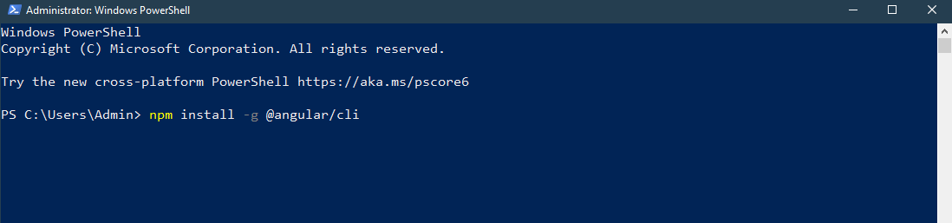

**1.1.5.1 Angular Uygulaması Oluşturma**

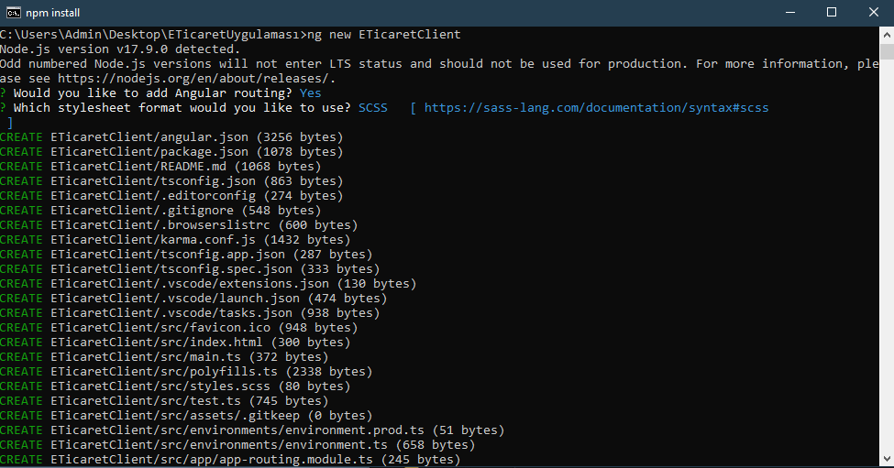

“ng new ETicaretClient” komutuyla oluşturdum.

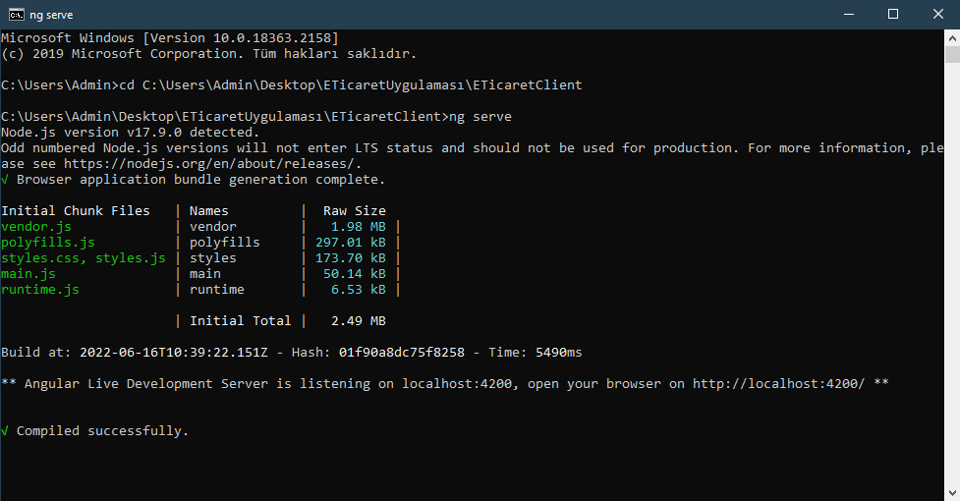

“ng serve” komutuyla angular uygulamamı çalıştırdım.

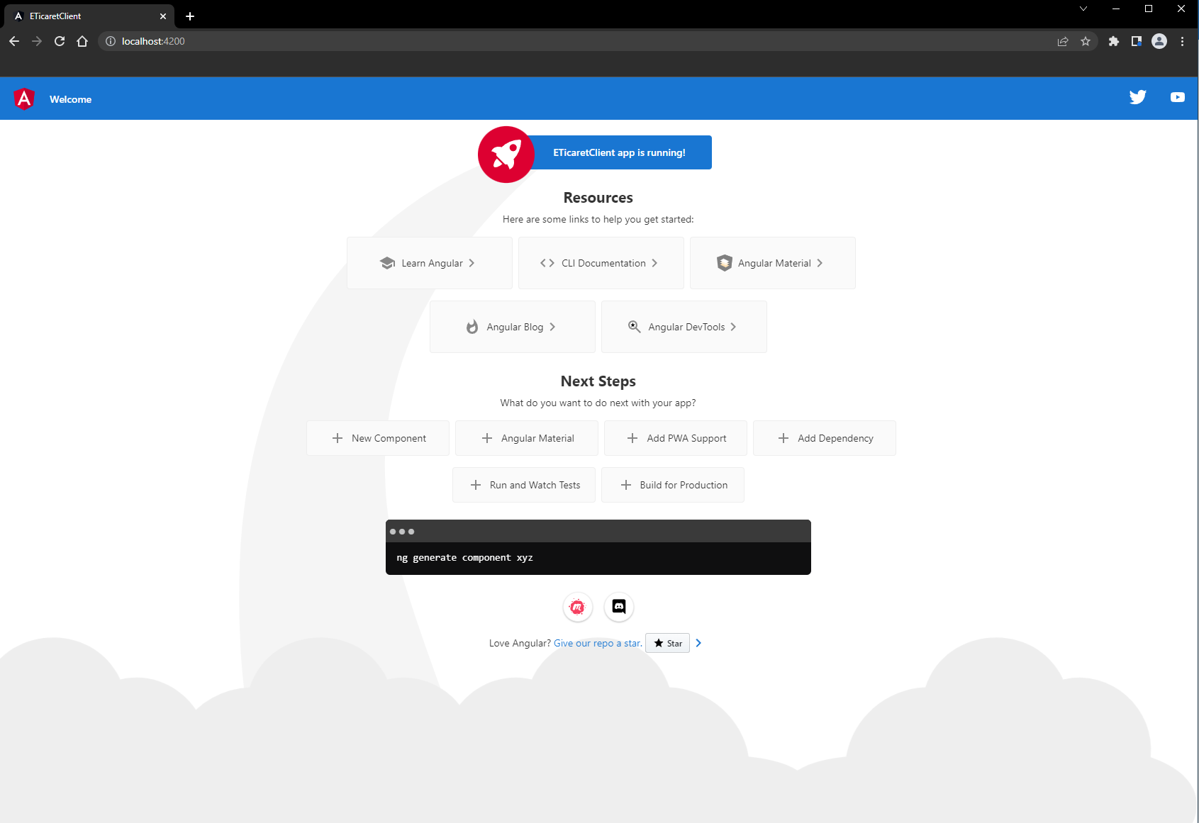

“<http://localhost:4200/>” adresine istek göndererek erişim sağladım.

**1.1.6.1 Asp.NET Core 6 API Servisi Oluşturma**

Visual Studio 2022 üzerinden ASP.NET Core uygulaması oluşturdum ve Onion Architecture mimarisini kullanarak geliştirmeye başladım.

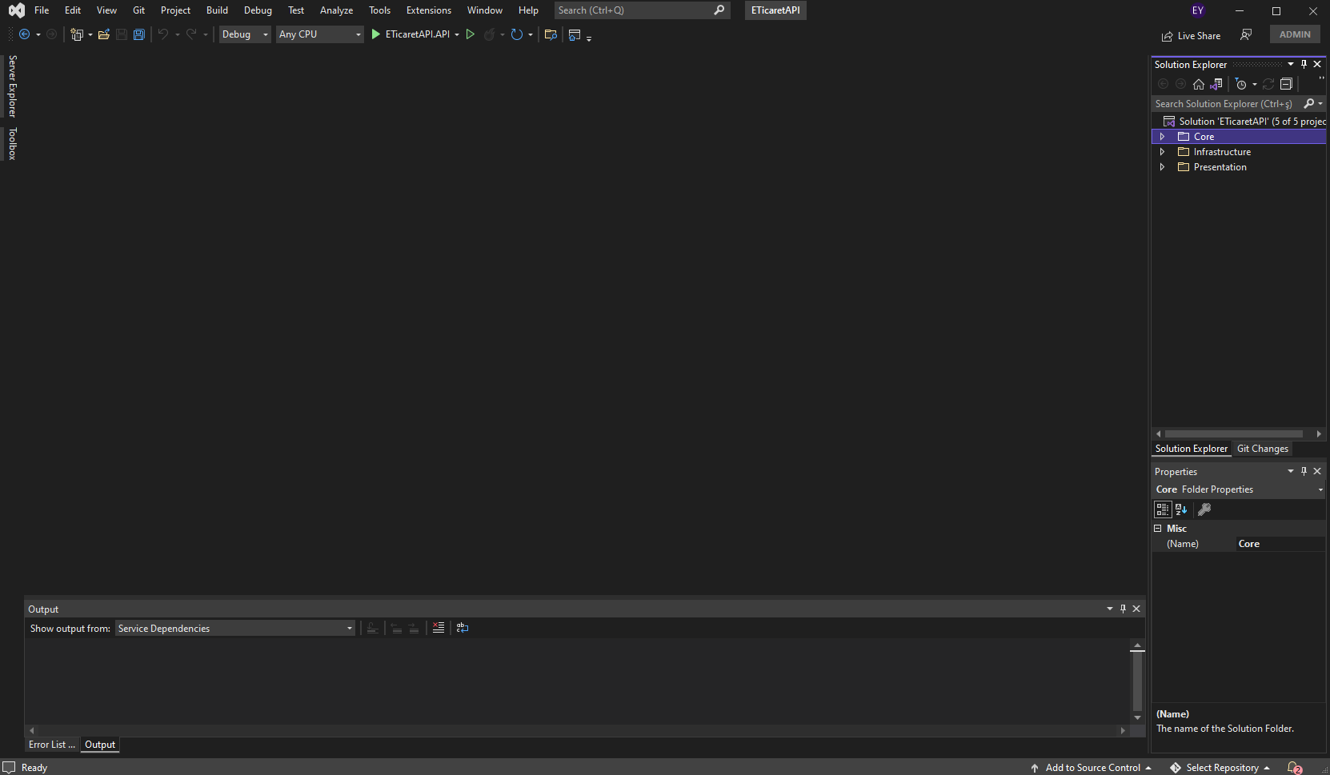

**1.1.6.2 Onion Architecture Mimarisi**

Uygulamamın backend altyapısını Onion Architecture mimarisini kullanarak geliştirdim ve katmanları oluşturdum.

Onion Architecture, yazılım süreçlerine daha gelişmiş bir katmansal mimari sunarak, klasik çok katmanlıdaki bazı problemleri aşabilmemizi ve ayrıca olabilecek değişiklik durumlarında daha az çaba sarf edilerek hızlı bir çözüm sunmamızı ve tüm bunları yaparken uygulama katmanları arasında Gevşek Bağlılık(Loose Coupling) oluşturmamızı sağlamaktadır.

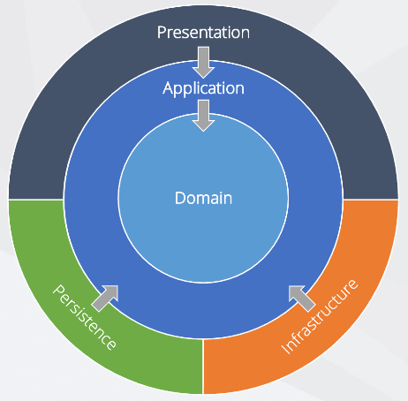

**Domain**

Domain, yani mülk katmanı bütün yapıda kullanılacak varlıkları (Entity) barındırır. (Örn. Ürünler, Kategoriler, Nakliyeciler vs..) bu katmana bir çekirdek katman (Core) içerisinden ulaşabilmeliyiz. Çekirdek içerisinde ise Application katmanı olduğunu görmekteyiz.

**Application**

Uygulama katmanı içerisinde Domain katmanında bulunan varlıkların (Entity) sorgulanması, eklenmesi, silinmesi gibi işlemlerin sözleşmeleri (Interface) yer alır.

**Infrastructer**

Altyapı katmanı olarak kullanılmaktadır. Bu katman içerisinde Veri tabanı nesneleri, dependency injection (bağımlılık ekleme) gibi nesneler barınmaktadır.

**Persistance**

Altyapı katmanı’nın bir parçası olduğunu görmekteyiz. Persistance katmanı içerisinde DbContext (Veritabanı nesnesi) oluşturularak bağlı bulunduğu infrastructer katmanı ile haberleşmektedir.

**Presentation**

Sunum katmanı olan bu alanda projenin hangi platformda sunulacağı barınır. Örneğin Web, Api, Console vs…

**3.HAFTA**

**1.1.1 Entities Tanımlama**

Domain katmanı altında Entities tanımladım.

**1.1.1.1 BaseEntity**

BaseEntity sınıfını tanımladım ve diğer oluşturduğum entitity’ler de tekrar olmaması için bu sınıftan türettim.

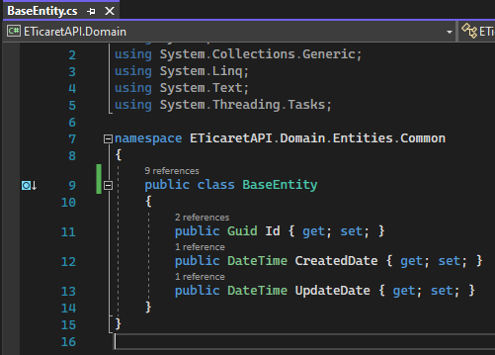

**1.1.1.2 Product Nesnesi**

Entity tanımladım ve BaseEntity sınıfından türettim.

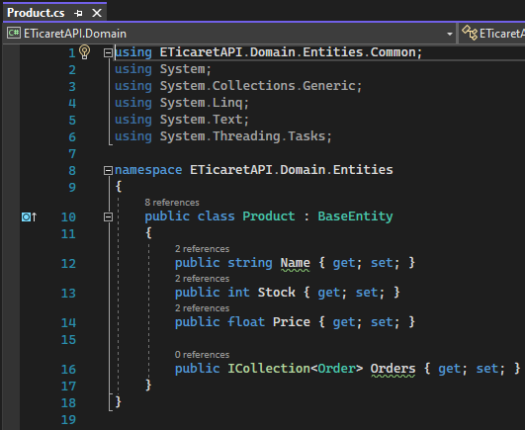

**1.1.2.1 Abstractions Soyutlama Katmanı**

Veri tabanıyla iletişim kuran servisin tüm Productları çağıran fonksiyonun ara yüzünü tanımladım.

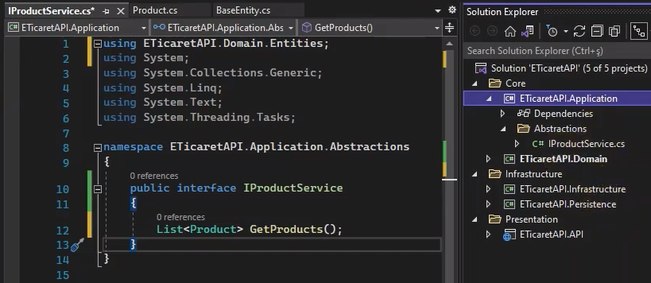

**1.1.2.2 Concretes Somutlaştırma Katmanı**

Abstractions katmanda oluşturduğum arayüzü uygulaması için Concretes nesnesini Target Typed özelliğini kullanarak oluşturdum.

Bu özellik, new operatörü ile türü bilinen bir class’tan nesne yahut bir struct’tan değer üretilirken constructor çağrımı esnasında yeniden tip belirtilmesine gerek kalmaksızın kodu inşa etmemizi sağlamakta ve özellikle generic türlerde biz developer’lara oldukça kolay kodlama imkanı sağlamaktadır.

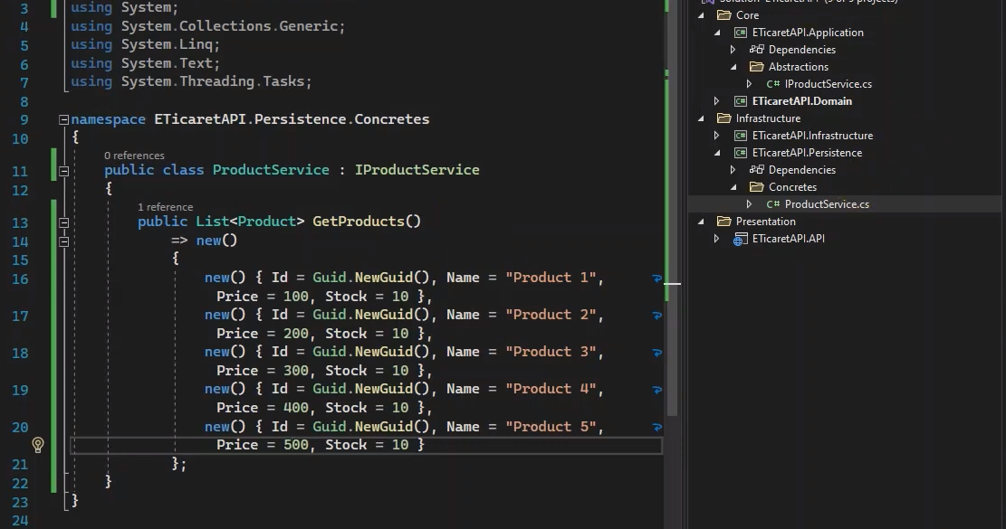

**1.1.3.1 Presentation Sunum Katmanı**

API Controller ve ProductsController oluşturdum.

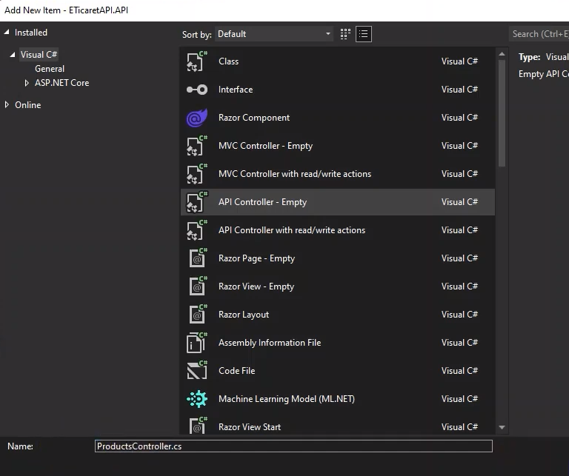

**1.1.3.2 Controllers**

Controller içerisinde Action metotları oluşturdum.

Get fonksiyonu içerisinde tüm Productları getirteceğim ve IoC Container ı kullanıcam.

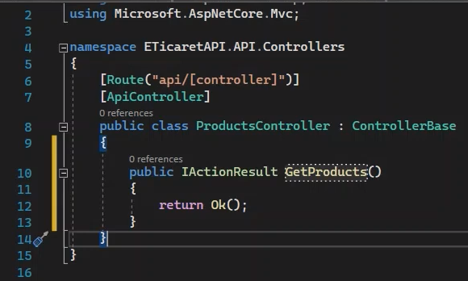

**1.1.4.1 Inversion of Control (IoC)**

IoC(Inversion Of Control), uygulamanın yaşam döngüsü boyunca birbirine bağımlılığı az (loose coupling) olan nesneler oluşturmayı amaçlayan bir yazılım geliştirme prensibidir. Nesnelerin yaşam döngüsünden sorumludur, yönetimini sağlar. IoC kullanan sınıfa bir interface inject edildiğinde, ilgili interface metotları kullanılabilir olur. Böylece IoC kullanan sınıf sadece kullanacağı metotları bilir, sınıf içerisinde daha fazla metot olsa bile interface’de belirtilen metotlara erişebilecektir.

Sınıf içerisinde yapılacak herhangi bir değişiklikte IoC kullanan sınıf etkilenmeyeceği için yeniden yazılabilir ve test edilebilir yazılım geliştirmemizi sağlar. IoC nesne bağlamalar genellikle uygulama başlangıcında yapılandırılmaktadır. Bu anlamda tek bir yerden yapılan IoC yapılandırmalarının değiştirilmesi ve yönetimi de oldukça kolaydır.

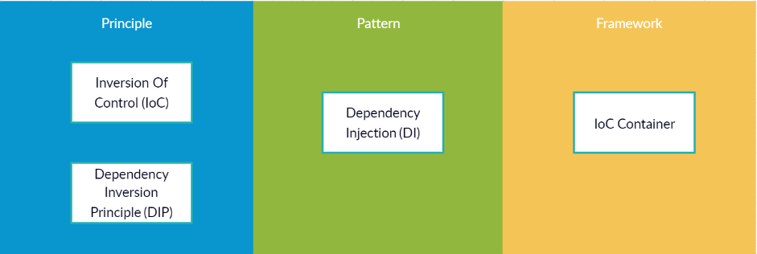

**1.1.4.2 IoC Container Kullanımı**

Application katmanındaki IProductService türünden bir talep gelirse buna karşılık Persistence katmanındaki ProductService nesnesinden talep gönder. IoC Container a tanımlama yapmak için registration fonksiyonları tanımladım.

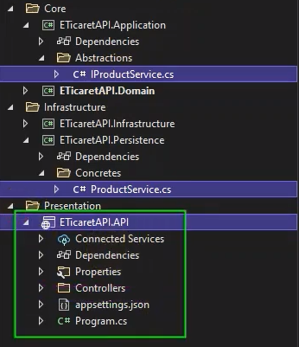

Persistence katmanına ServiceRegistration sınıfı ekledim ve içerisine extension fonksiyon tanımladım.

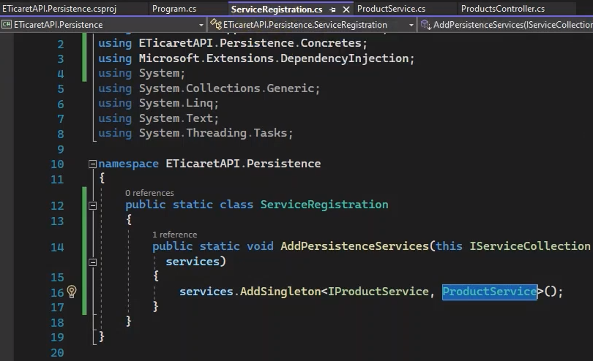

Presentation katmanına Persistence katmanını ekledim ve extension fonksiyonunu çağırdım.

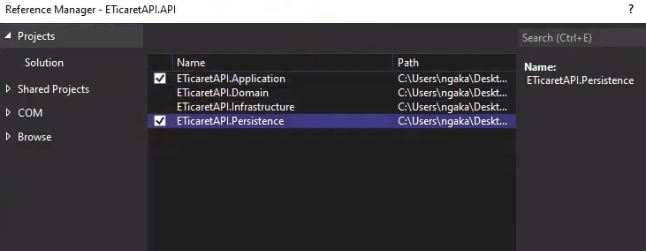

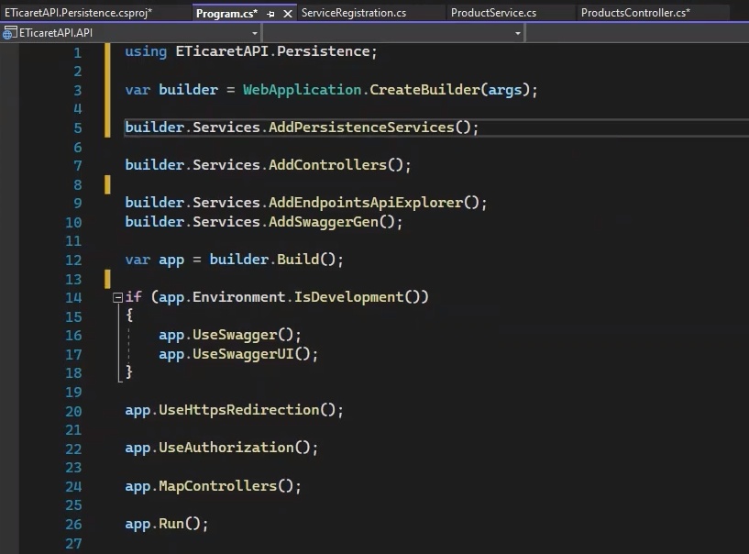

**1.1.3.3 ProductController**

Artık IProductService ı talep edebiliyorum.

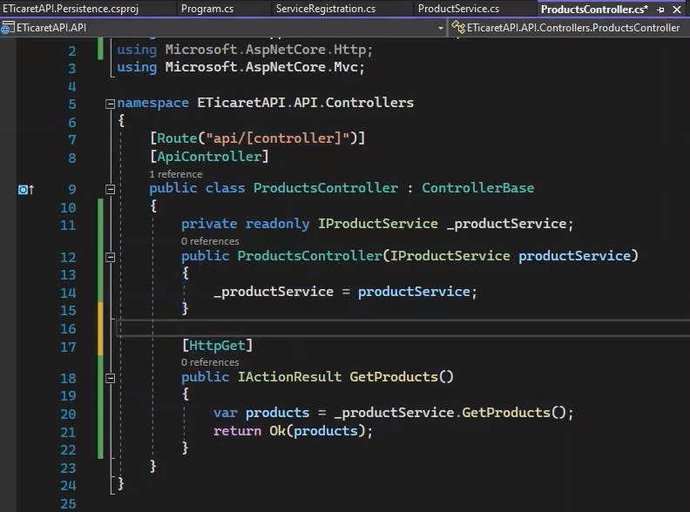

**1.1.4.1 Postman**

Postman backend apilerini test emek için oldukça kullanışlı bir rest client’tır. Eğer elinizde var olan bir API’yi hızlıca test etmek sonuçlarını incelemek isterseniz Postman kullanıcı dostu arayüzü ile işlerinizi oldukça kolaylaştırıyor. Hazırladığınız request’leri export edip arkadaşlarınızla da paylaşabiliyorsunuz. Aynı zamanda requestler arası veri aktarabiliyor, bir api’nin çıktısını diğerinin outputu olacak şekilde geliştirme yapabiliyorsunuz. Çok az Javascript bilgisi ile hızlıca testler yazabiliyor, yazdığınız testleri kaydedip sonra tek bir tık ile çalıştırabiliyorsunuz.

**1.1.5.1 Test**

Uygulamamı çalıştırdım ve Postman üzerinden API testini yaptım.

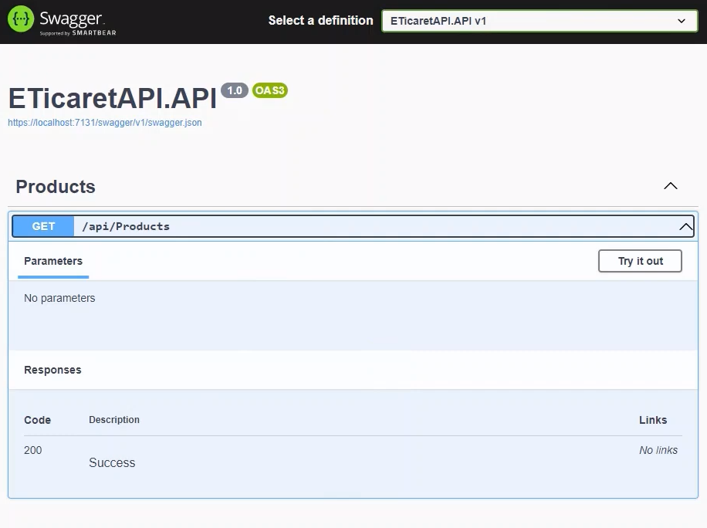

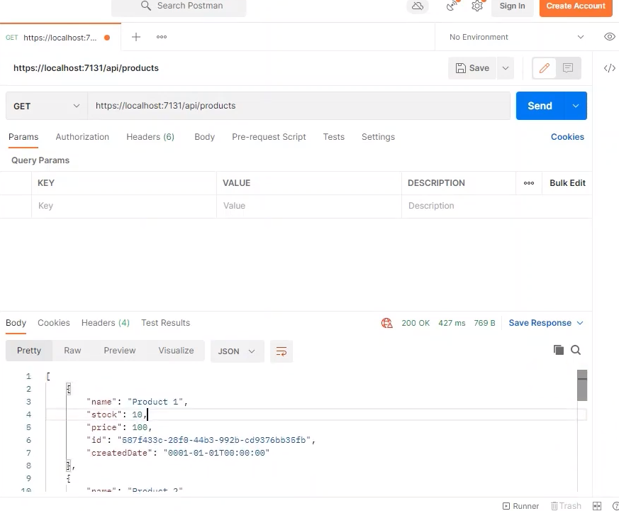

**4.HAFTA**

**1.1 ENTİTİES**

Entityleri modellemeye başladım ve Order ile Product arasında n-n (çoka çok) ilişki kurdum.

Customer ile Order arasında 1-n (bire çok) ilişki kurdum.

* + 1. **Product**

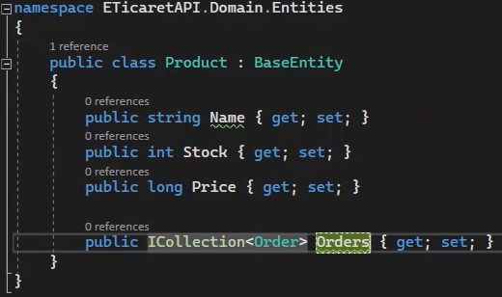

* + - 1. **Order**

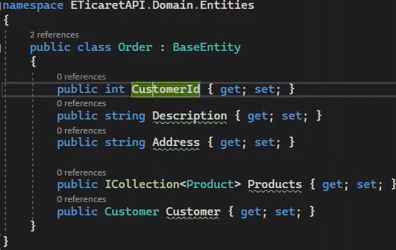

* + - 1. **Customer**

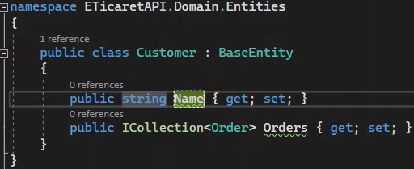

**1.1.2.1 Contexts Nesnesi**

Veri tabanını modellemek, işlemleri yapmak için Persistence katmanında context klasörü altında ETicaretAPIDbContext nesnesini oluşturdum.

EntityFramework ORM sini kullanacağım için DbContext sınıfına ihtiyacım var bunu için de Microsoft.EntityFrameworkCore kütüphanesini yükledim.

IoC Container a DbContext nesnesini vericem ve oradan talep ederken belirli ayarlarda gelmesini sağlamam için bu ayarların constructor da bildirilmesi gerekiyor.

Generate constructor komutuyla DbContext option parametresi alan ve bu parametreyi base gönderen constructor ı oluşturdum.

DbSet özelliğiyle Product formatında Products tablosu olduğunu bildirerek Product nesnesini eşleştirdim.

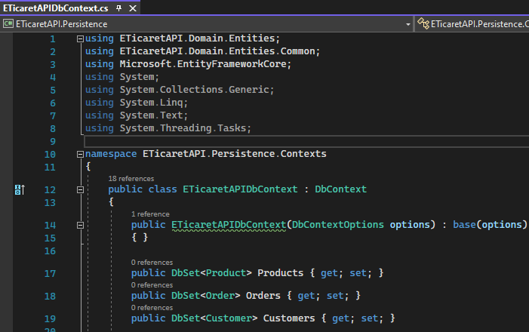

**1.1.2.2 Registration Sınıfı**

Onion mimarisinde katmanlar arasında veri göndermek için Registration sınıfını kullandım.

ServiceRegistraiton IoC Container arayüzüne extention fonksiyon sağladığı için bu fonksiyon üzerinden direkt IoC Container a dataları gönderebiliyorum.

PostgreSQL kütüphanesini yükledim ve artık PostgreSQL için extension fonksiyonuna erişim sağladım.



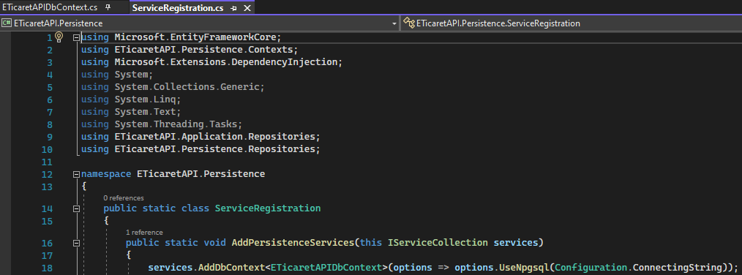

**1.1.3.1 Migrations**

Code First ile oluşturduğumuz projelerde güncellenmesi eklenmesi gereken noktalar zaman zaman olacaktır. Code First kullanarak oluşturduğumuz projelerde veritabanına el ile müdahale edilmesi son derece sakıncalı bir işlemdir. Proje büyüdükçe veriler çoğaldıkça veritabanındaki bilgilerin silinme olasılığı ile karşı karşıya kalabiliriz. Bu gibi durumlarda veritabanı güncelleme işlemlerini projemizin kod tarafında bulunan her bir tabloya karşılık gelen class'lar üzerinde değişiklik yapmamız gerekmektedir.

Migrations işlemi için gerekli kütüphaneyi yükledim.



Ardından veri tabanıyla ilgili çalışma yaptığım için Persistence katmanında migrations işlemini tamamlıyorum.

Packet Manager Console üzerinden “add-migration mig_1” komutunu çalıştırdım.

Ardından yapılan çalışmaları veri tabanı sunucusuna göndermek için Packet Manager Console üzerinden update-database komutunu çalıştırdım.

**1.1.3.2 DBeaver Üzerinden Veri Tabanı Kontrolü**

Migrations işleminin ardından artık DBeaver üzerinden veri tabanımı kontrol edebilirim.

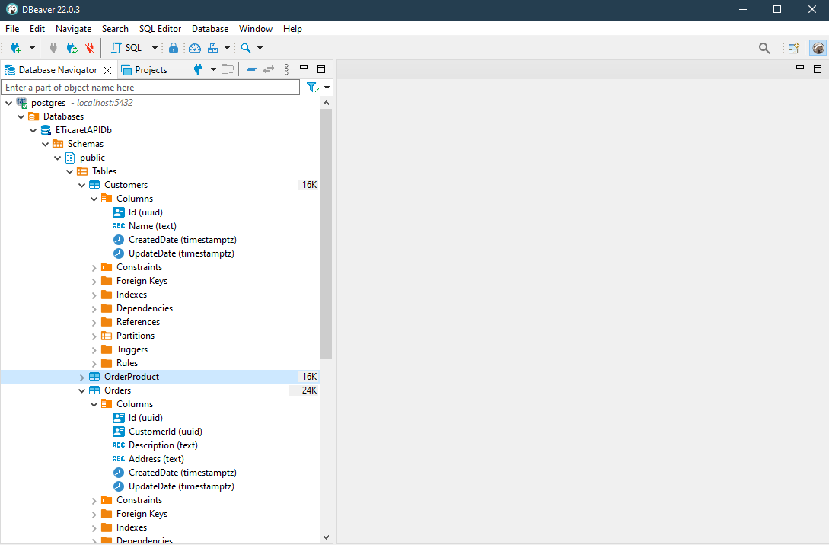

**5.HAFTA**

**1.1 REPOSİTORY DESİGN PATTERN**

Repository Design Pattern, veritabanı sorumluluğunu üstlenen sınıfı tasarlarken bir standart üzerine oturtmayı hedefleyen ve Entity Framework gibi ORM(Object Relational Mapping) araçlarıyla kombine edilerek sorgusal anlamda az sayıda operatif metotla yüksek seviyede veri erişim imkanı sağlayan bir strateji üzerine kurulu tasarım desenidir.

Yazılım uygulamaları genellikle yoğun bir şekilde veritabanı işlemleri gerçekleştiren ekosisteme sahip yapılar olduğundan dolayı, ilgili uygulamanın herbir noktasında gerekli veritabanı işlemlerini tekrar tekrar yazmak yerine bu işlemleri tekrar kullanılabilirlik prensibi çerçevesinde daha pratik bir şekilde tek seferde yapmamızı sağlayan bir yapılanma geliştirmemiz gerekecektir. İşte bu yapılanma Repository sınıfı olacaktır.

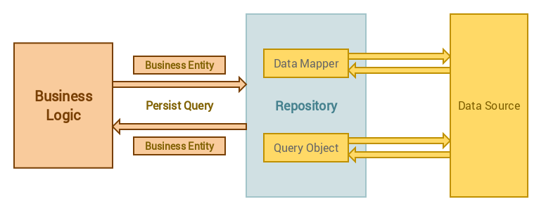

* + 1. **Repositories**

Application katmanında Repositories klasörü oluşturdum. Repository design patternda ki bütün interface ler bu klasör içerisinde tanımlanacak. IRepository,IReadRepository ve IWriteRepository.

* + - 1. **IRepository**

IReadRepository ve IWriteRepository IRepository den türeyeceği için IRepository evrensel yapıları barındırması gerekiyor.

T adında bir generic parametre yazıyorum ve class(BaseEntity) olduğunu bildirdim.

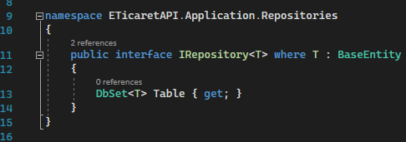

* + - 1. **IReadRepository**

IReadRepository IRepository den türeyeceğini bildiriyorum ve T parametresinin class(BaseEntity) olduğunu bildirdim ardından Read işlemlerini yaptım.

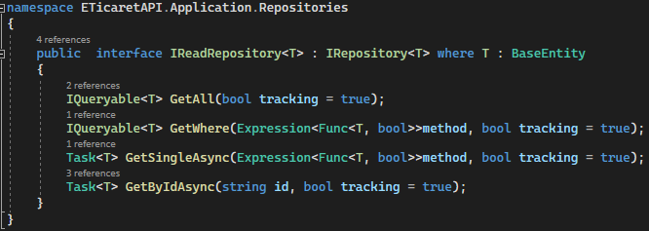

**1.1.1.3 IWriteRepository**

IWriteRepository IRepository den türeyeceğini bildiriyorum ve T parametresinin class(BaseEntity) olduğunu bildirdim ardından gerekli operasyonel işlemleri yaptım.

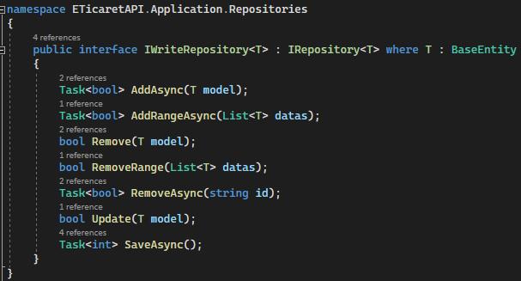

Bu kuralları interface lerde bildirdikten sonra artık bunların somut (concrete) yapılanmalarını oluşturabilirim.

**1.1.2.1 Repositories**

Persistence katmanı içerisinde Repositories klasörü oluşturdum. IReadRepository ve IWriteRepository lerin concretelerini oluşturuyorum.

**1.1.2.2 ReadRepository**

ReadRepository IReadRepository interface den türeyecek. Generic olarak T ile bildirdim ve T parametresinin class(BaseEntity) olduğunu bildirdim. Ardından IReadRepository de ki tüm fonksiyonları implemente ettim ve gerekli işlemleri yaptım. Context nesnesini talep ettim.

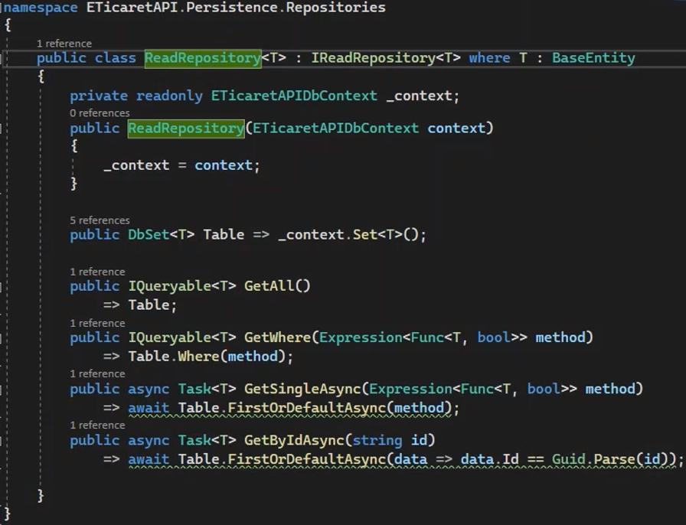

**1.1.2.3 WriteRepository**

WriteRepository IWriteRepository interface den türeyecek. Generic olarak T ile bildirdim ve T parametresinin class(BaseEntity) olduğunu bildirdim. Ardından IWriteRepository de ki tüm fonksiyonları implemente ettim ve gerekli işlemleri yaptım. Context nesnesini talep ettim.

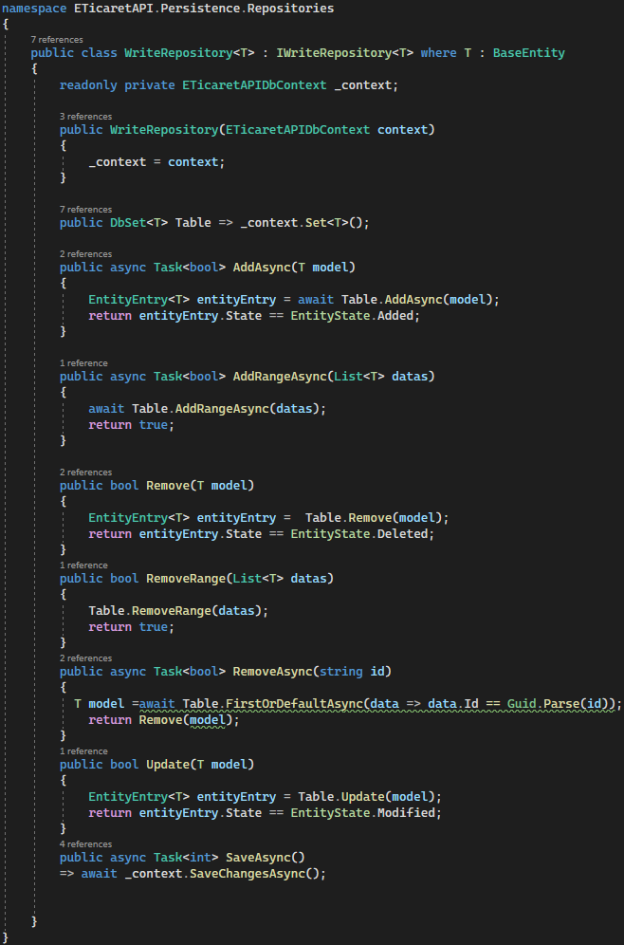

**1.1.3.1 Repositories Arayüzleri**

Repositories klasörü içerisinde Customer,Order ve Product klasörlerini oluşturdum ve bunların içerisine gerekli arayüzleri oluşturdum.

**1.1.3.2 Customer**

ICustomerReadRepository

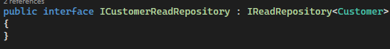

ICustomerWriteRepository



**1.1.3.3 Order**

IOrderReadRepository

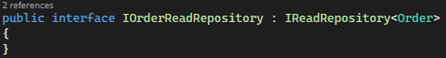

IOrderWriteRepository



**1.1.3.4 Product**

IProductReadRepository



IProductWriteRepository

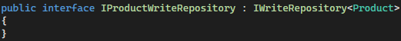

Sırada bu repository lerin concretelerini oluşturacağım.

**1.1.4.1 Concrete Repositories**

Persistence katmanı altında Repositories klasörü içerisinde concrete nesnelerini oluşturdum.

**1.1.4.2 Customer**

CustomerReadRepository

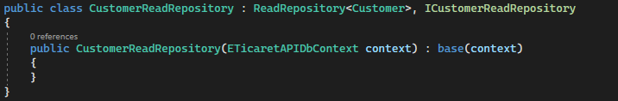

CustomerWriteRepository

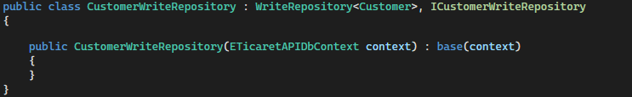

**1.1.4.3 Order**

OrderReadRepository

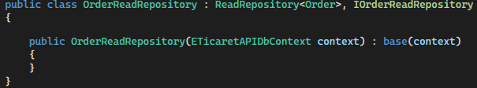

OrderWriteRepository

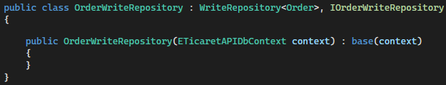

**1.1.4.4 Product**

ProductReadRepository

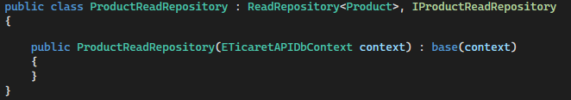

ProductWriteRepository

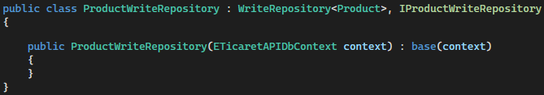

**1.1.5.1 Service Registration**

Artık IoC Container a yapılanmaları ekleyeceğim.

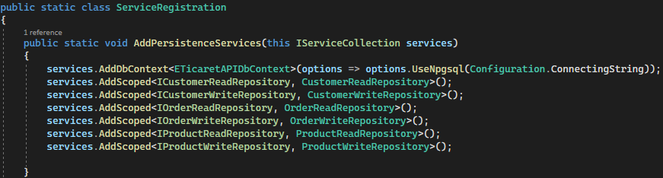

**6.HAFTA**

**1.1 TEST**

ProductController üzerinden test işlemi yaptım ve DBeaver dan kontrol ettim.

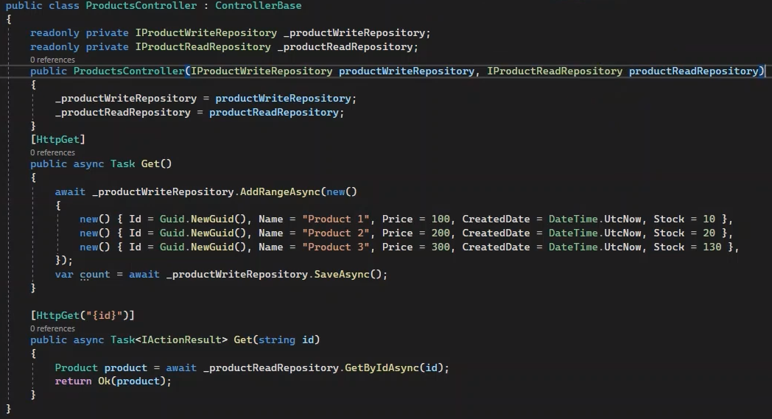

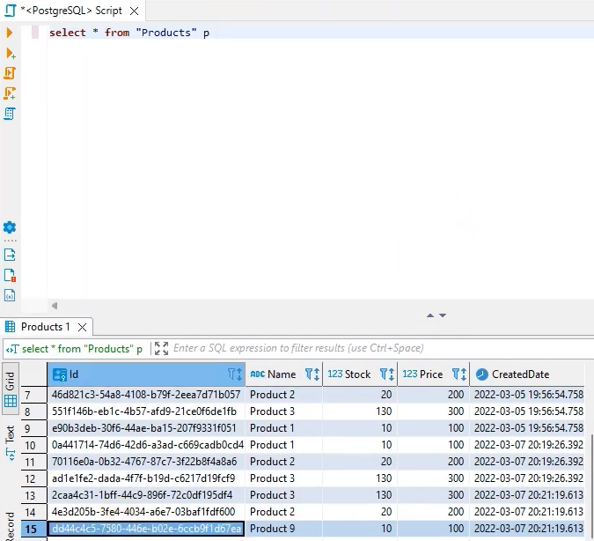

**1.1.2.1 Entity Framework Core Tracking Mekanizması**

Veri tabanından çekilen sorgular neticesinde gelen dataların otomatik olarak takip edilmesini sağlar.

DbContext aracılığıyla veri tabanından çekmiş olduğum bütün datalar otomatik olarak tracking adında ki mekanizma tarafından takibe alınır.

Tracking mekanizması sayesinde takip edilen nesne üzerinde yapılan değişikliğin delete mi yoksa update mi olduğunu mekanizma anlıyor ve bunu fiziksel veri tabanına işliyor

Entity framework üzerinden veri tabanını sorgulamamı sağlayan bütün sorgu metotlarını içerisine tracking parametresini ekliyorum ve default olarak true değerini veriyorum.

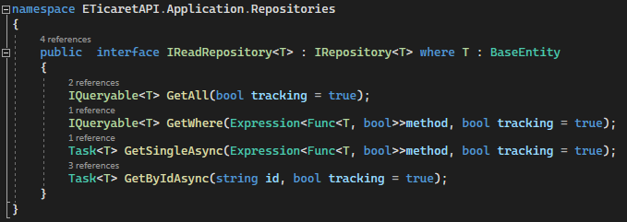

Eğer bu metodu kullanırken gelecek olan verilerin track edilmesini istemiyorsam “query.AsNoTracking” fonksiyonuyla gelecek olan dataların track edilmesini engelliyorum ve bunu diğer metotlar için de gerçekleştiriyorum.

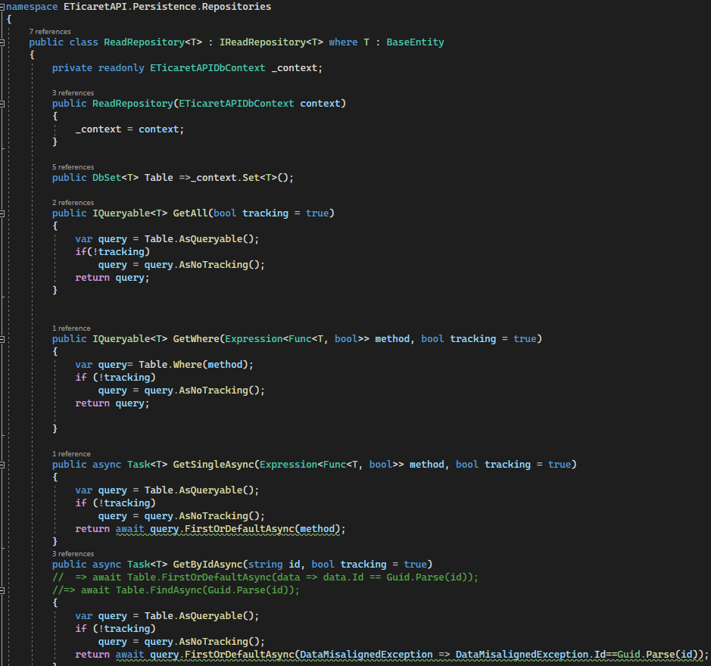

**1.1.2.2 Test**

Tracking parametresine değer vermediğimde default değeri geçerli olup true oluyor.True olduğu için tracking mekanizması buradan gelen veriyi takip ediyor. Bu sayede ilgili değişiklikler veri tabanına yansıyor. Ahmet değerini veri tabanında görebiliyoruz.



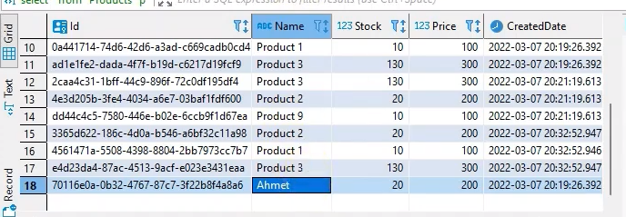

Track parametresine false değerini verirsem gelecek olan datayı takip(track) etmez. Bu sayede ilgili değişikler veri tabanına yansımaz.

Ahmet değeri track edilmediği için Mehmet olarak veri tabanında göremiyoruz.



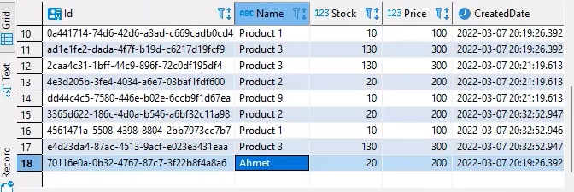

**7.HAFTA**

**1.1 VERİ EKLEME İŞLEMİNDE OPTİMİZASYON İŞLEMİ**

Tüm entityler için ortak olan alanı veri tabanına veri ekleme sürecinde merkezi bir yerden yönetilmesi.

Veri tabanına veri ekleme fonksiyonunu çağırıyorum.

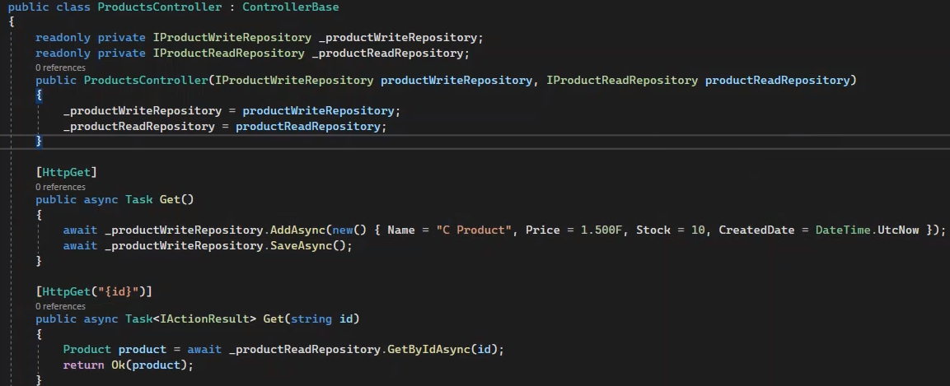

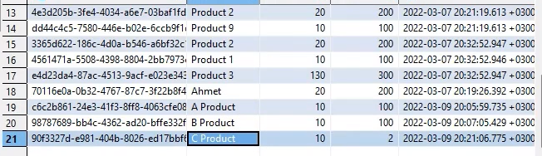

**1.1.1 Interceptor**

Interceptor’lar belirli noktalarda metot çağrımları sırasında araya girer. Bu yapı, bizlere requestler üzerinde öncelikli müdahale şansı tanımakta ve yapısal olarak birçok noktada pratik manevralar uygulamamızı sağlamaktadır.

Merkezi noktaya taşıma işlemi.Veri tabanında değişiklik yapıldığında bu değişikliği sunucuya bildirmemiz gerekiyor bunun için Persistence katmanında migration oluşturuyorum.

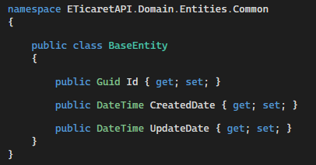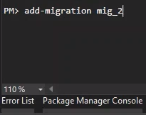

Yaptığım değişiklikleri packet manager console üzerinden update-database komutuyla veri tabanına gönderdim.

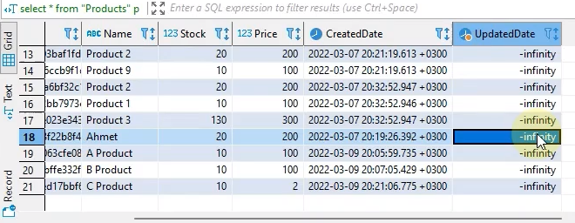

* + - 1. **Context Nesnesi Üzerinde Override Fonksiyonu**

Gelen insert ve update isteklerinde eğer insert ise CreatingDate update ise UpdatingDate.

SaveChangesAsync tetiklendiğinde insert ve update yapılan tüm dataları elde edip üzerlerinde istediğim değişikliği yapabilirim ardından SaveChangesAsync tekrar devreye sokabilirim.

* + - 1. **Change Tracker**

Entityler üzerinden yapılan değişikliklerin ya da yeni eklenen verinin yakalanmasını sağlayan propertydir. Update işlemlerinde track edilen verileri yakalayıp elde etmemizi sağlar.

Yapılan değişiklikleri yakalayabilmek için ChangeTracker özelliğini kullandım. ChangeTracker propety sine DbContext üzerinden erişebilirim.

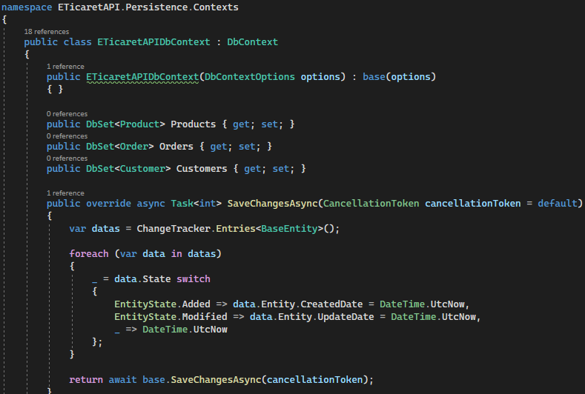

* + - 1. **Test**

Dbeaver üzerinden Customer ve Orders sorgusunu yaptım.

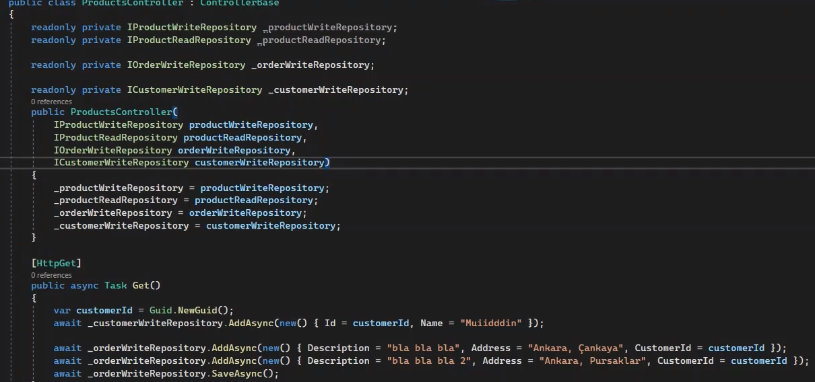

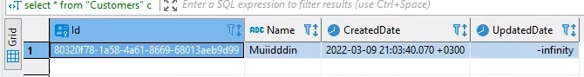

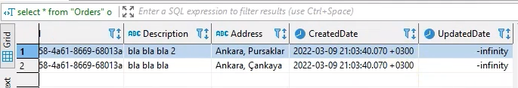

Order verisinin üzerinde değişiklik yaptım.

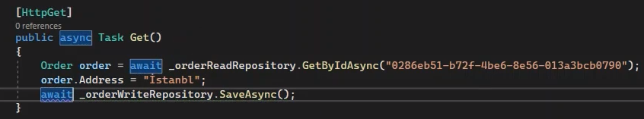

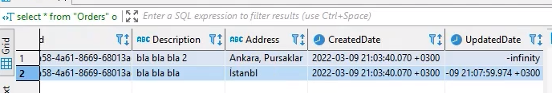

Backend kısmını belirli bir noktaya getirdikten sonra client kısmına geçiyorum.

**8.HAFTA**

**1.1 ANGULAR CLİENT**

Client proje klasörü dizinine odaklı cmd ile “code .” komutuyla client projemi Visual Studio Code ile açıyorum.



Admin ve UI kısımlarını oluşturacağım.

**1.1.1 Admin**

Bir admin paneli oluşturacağım ve bu panelden UI kısmını yönetebileceğim.

Ürün ekleme , siparişleri kontrol etme, ürünleri takip etme gelen siparişi görüp ona göre işlem yapma gibi işlemlerin yapılacağı kısım.

Admin kısmında Material teknolojisini kullanacağım.

**1.1.1.1 Material**

Material Design, iyi tasarımın klasik prensiplerini teknoloji ve bilimin yeniliği ile sentezleyen görsel bir dildir.

Material angular için ui componentlerini barındıran hazır bir kütüphanedir.

Kullanımı oldukça basit ve bileşenleriyle gayet kullanışlı ve yeterli bir pakettir.

**1.1.2.1 UI**

Sipariş verme, ürünleri görme, ürünleri filtreleme , ürünlerle ilgili yorum yapma gibi kullanıcıyı ilgilendiren kısımlar olacak.

UI kısmında Bootstrap teknolojisini kullanacağım.

**1.1.2.2 Bootstrap**

Bootstrap, kullanılabilir kod parçalarından oluşan açık kaynaklı ve ücretsiz bir web uygulaması geliştirme araç takımıdır. Sahip olduğu CSS ve JavaScript taslakları, web sitelerinin ve mobil uygulamaların kullanıcılara görünen bileşenleri için kullanılır. HTML, CSS, Less, Sass ve JavaScript ile yazılmış olan Bootstrap, tamamen etkileşimli ve duyarlı web uygulamaları geliştirmek için kullanılabilecek öğrenmesi kolay bir alternatiftir.

**1.1.3.1 AppModule**

Ana modüldür. Uygulamada kullanılan tüm modül ve componentlerin declare ve import edildiği modüldür.

**1.1.4.1 Admin ve UI Altyapısını Geliştirme**

Componentlerin oluşturacağım ve modüler şekilde altyapısını geliştireceğim.

**1.1.4.2 Admin Modül Oluşturma**

Terminal kısmından ng g m admin komutuyla admin modülü oluşturuyorum.



**1.1.4.3 UI Modül Oluşturma**

Terminal kısmından ng g m ui komutuyla ui modülü oluşturuyorum.



**1.1.4.5 Admin Modül**

Layout için önce modülünü oluşturmam gerekiyor.Terminal panelinden ng g m admin/layout komutunu yazıyorum.



Layout modülü Admin modüle import ediyorum.

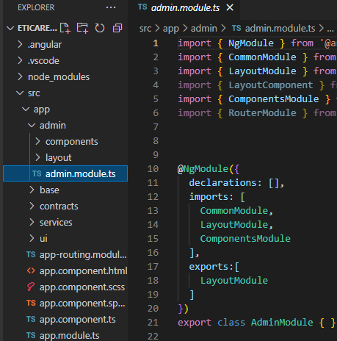

Layout component oluşturuyorum.



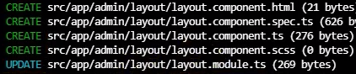

Layout için components isminde bir modül oluşturuyorum ve components modülü içerisine diğer modülleri ekliyorum.



Components klasörünün bulunduğu kısma layout da kullanılacak olan yeni componentsleri ekleyeceğim.

Header için terminale “ng g c admin/layout/components/header” komutunu yazıyorum.



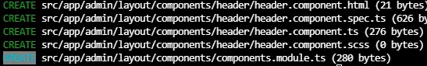

HeaderComponent components modüle eklendi.

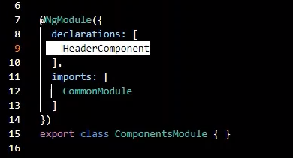

ComponentsModule yi Layout modüle ekliyorum.

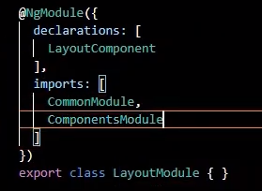

Sidebar ve footer için de aynı şekilde gerekli işlemleri yapıyorum.





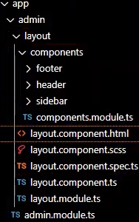

Layout modülde LayoutComponentin dışarıdan erişilebilir olması için export işlemini yapıyorum. Export ettikten sonra admin modülde layout modülü export etmem gerekiyor.Ardından admin modülü ana modüle eklemem gerekiyor.

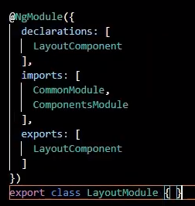 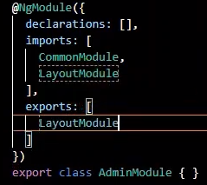 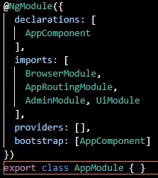

Header,Sidebar ve Footer componentlerini components modüle export ediyorum.

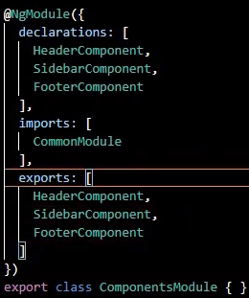

Adminin kendine ait layoutlarını oluşturdum şimdi harici sayfalar için layout da kullanılacak componentleri oluşturuyorum.

İlk olarak modülü oluşturuyorum.



Artık admin kısmındaki sayfalara karşılık olarak ana componentleri oluşturacağım.

Product componenti için öncelikle Product modülünü oluşturacağım ve ardından componentini oluşturacağım.





Order için de aynı işlemleri yapıyorum.





Customer için de aynı işlemleri yapıyorum.





Dashboard için de aynı işlemleri yapıyorum.





Bu işlemleri yaptıktan sonra sırada bu modülleri component ana modüle components.module import ediyorum ve components.module de admin.module import ediyorum.

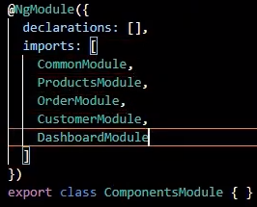 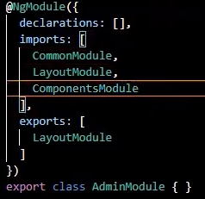

Ui kısmına geçiyorum ve ui da compenents modülünü oluşturuyorum.



Product componentinin modülünü oluşturuyorum. Daha sonra componentini oluşturuyorum.





Aynı işlemleri baskets için de yapıyorum.





Home için de aynı işlemleri yapıyorum.





Ve ilgili modüller kendisine ait componentlere declare edildi. Ardından bu modülleri components.module import ediyorum.

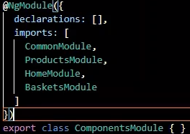

**9.HAFTA**

**1.1 MULTİPLE LAYOUT YAPILANMASI**

Angular, Single Page Application uygulamalar üretebilmemiz için geliştirilmiş bir mimaridir. Dolayısıyla uygulama tasarımı, Angular mimarisinin yapısı gereği tek bir şablon üzerinden değişiklik göstermeksizin yayını sağlamakta ve geliştiriciler açısından da ilgili şablon dışına çıkılmasına pekte müsade edilmemektedir.Multiple Layout da, Angular uygulamalarında ilgili şablonun dışına çıkıp, Single Page Application yapısını aşarak birden fazla şablon üzerinde Multiple Page Application şeklinde kullanacağım.

Customer modüle içerisinde admin de ki customer componente erişebilmem için customer.module içerisine RouterModule ü import ediyorum. Aynı işlemleri dashboard,order ve products için de yapıyorum.

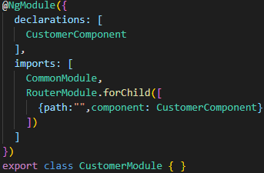 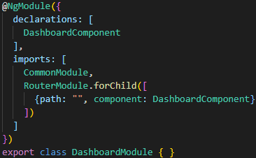

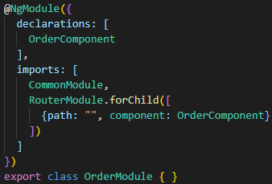 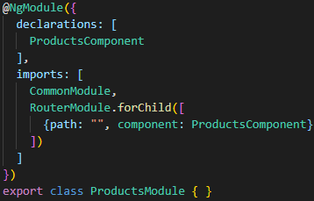

Ana layout kısmında baskets,home ve products modülleri üzerinde de aynı işlemleri yapıyorum.

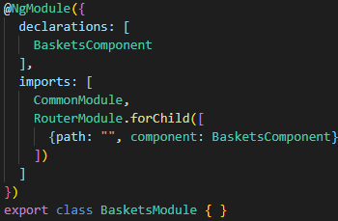 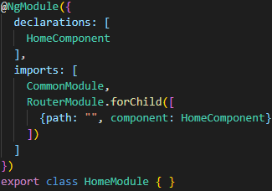

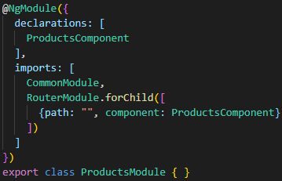

Rotayı şu şekilde belirledim her bir componentin kendi modülünde belirledim bu modüller components.module de birleşiyor components.module admin.module aktarılıyor admin.module de ana modül olan app.module aktarılıyor. Bu rotaları route haline getirmem ve nihai rotaları belirlemem gerekiyor.

app-routing.module içerisinde nihai rota Root olarak import ediliyor burada ki RouteModule ile yapılan çalışmayı export ederek ana modülde nihai olarak kullanabilirim.

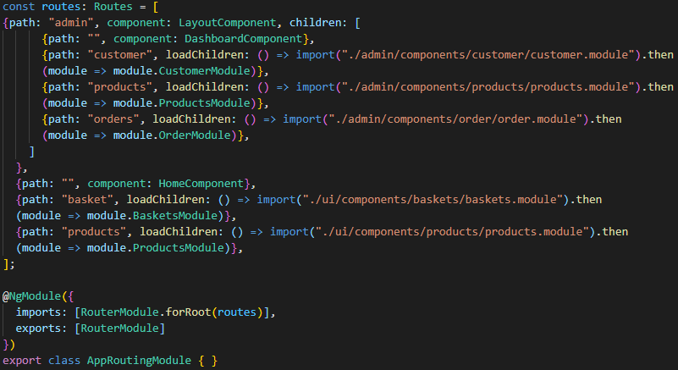

**1.1.1 Uygun Sayfaları Oluşturma**

Ana component

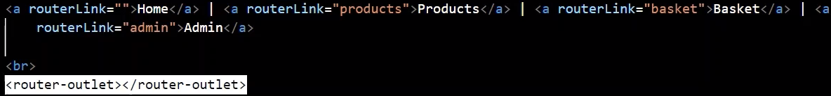

Sidebar component

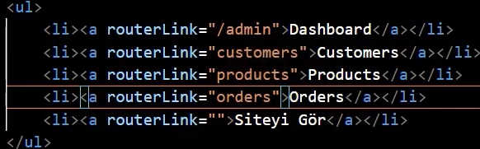

Layout component

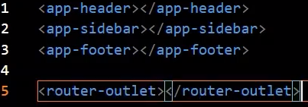

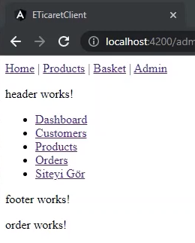

**10.HAFTA**

**1.1 ADMİN VE UI TASARIM ALTYAPISI**

Admin ve UI kısımlarının tasarımsal kütüphanelerin entegrasyonlarını sağlayacağım.

**1.1.1 Admin**

Admin kısmındaki material teknolojisinin entegrasyonunu yapacağım.

**1.1.1.1 Material Kütüphanesi Kullanımı**

Material angular için ui componentlerini barındıran hazır bir kütüphanedir.

Terminal kısmından “ng add @angular/material” koduyla material kütüphanelerini yüklüyorum ve ardından gerekli adımları uyguluyorum.



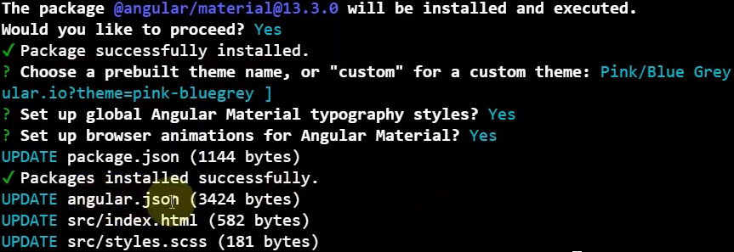

Gerekli işlemler tamamlandıktan sonra material kütüphanesiyle ilgili temel altyapıyı oluşturdum.

Ardından bu “@import "~@angular/material/prebuilt-themes/indigo-pink.css";” ccs dosyasını style dosyasına import ettim.



Material tasarımı için gerekli altyapıları kurmaya başlıyorum.

Admin panelini iki tarafa ayırmak istiyorum bu yüzden material sitesinden gerekli componentin HTML ve CSS kodunu alıyorum ve bu kodukullanacağım componentin HTML ve CSS kısmlarına yazıyorum.

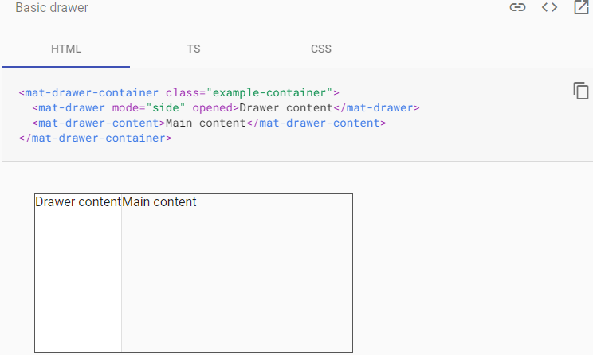

Admin layout kısmına yazıyorum. Ardından material componentini kullanabilmem için gerekli kütüphaneyi layout module import ediyorum.

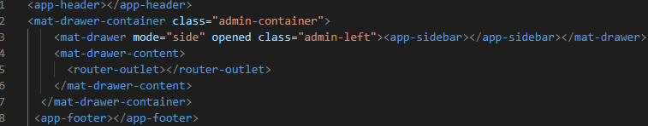

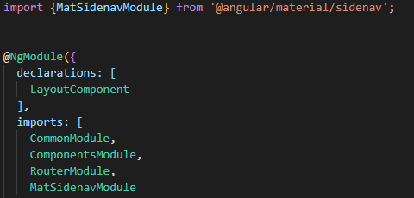

İşlemleri yaptıktan sonra css kısmını uyguluyorum ve “localhost:4200/admin” üzerinden kontrol ediyorum ve css kodu üzerinde gerekli düzenlemeleri yapıyorum.

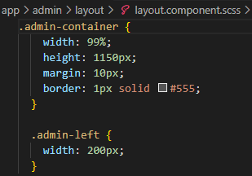 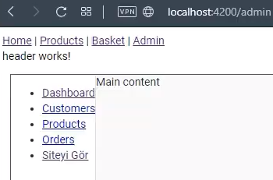

Aynı şekilde List componentini ekliyorum.

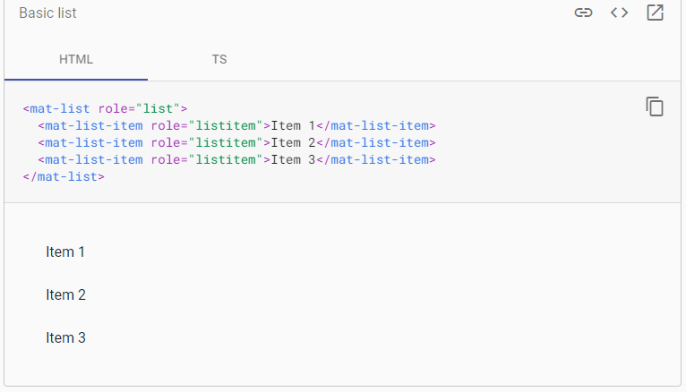

List modülünü components.module import ediyorum.

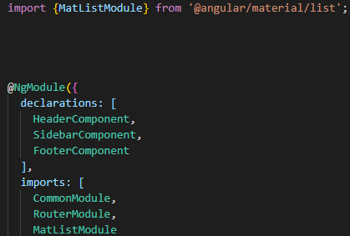

Ardından HTML kodunu sidebar.component e ekliyorum ve gerekli düzenlemeyi yapıyorum.

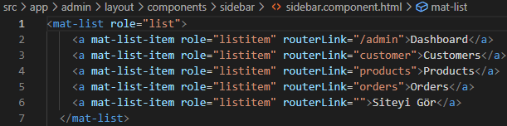

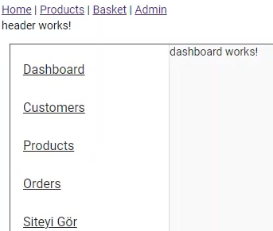

**1.1.2.1 UI**

Admin kısmında material kurulumunu gerçekleştirdikten sonra bootstrap kullanarak uı kısmını geliştireceğim.

Angular uygulamama bootstrap entegrasyonunu sağlamak için node_modules içerisine bootstrap kütüphanesini yüklüyorum.

Terminal üzerinden “npm i bootstrap” kodunu çalıştırıyorum.



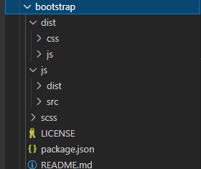

Bootstrap klasörü içerisindeki ilgili css dosyasını angular.json içerisindeki styles a ekliyorum.

bootstrap.min dosyasına sağ tıklayıp copy relative path komutuyla styles dosyasının içerisine yapıştırıyorum.

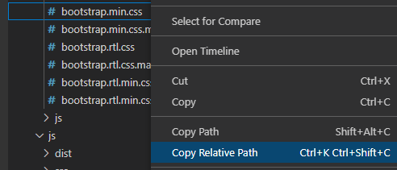

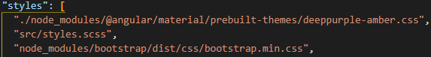

Aynı şekilde javascript dosyaları için de angular.json içerisindeki scripts e ilgili kodu yapıştırıyorum.

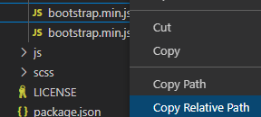 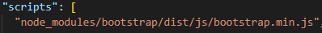

Kütüphane entegrasyonunu tamamladım. Şimdi uygulamama navbar ekleyeceğim.

Bootstrap sitesindeki components kısmından navbar için gerekli kodları alıyorum.

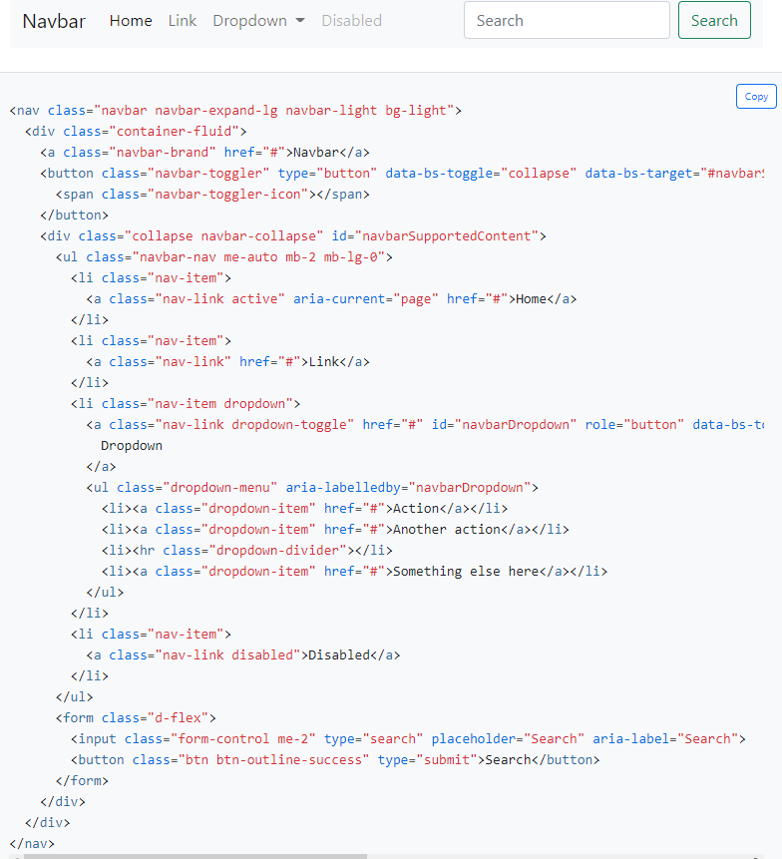

Ui kısmının default layoutu olan app.component.html kısmında ilgili çalışmayı yapıyorum.

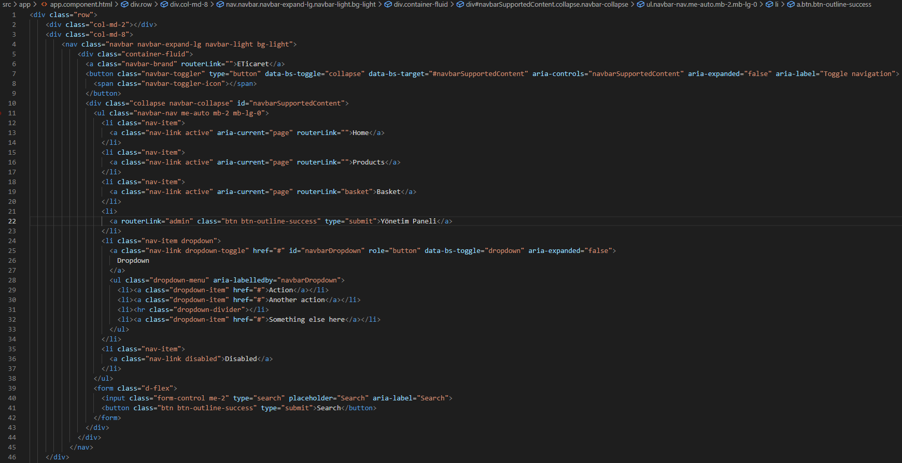

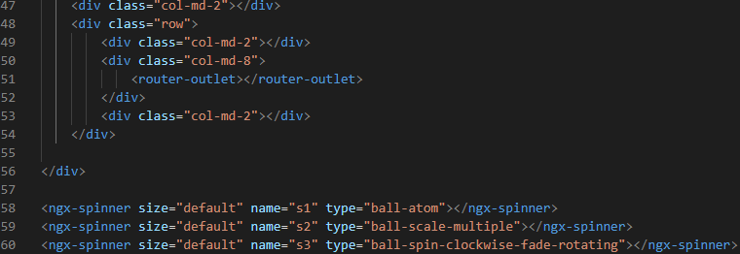

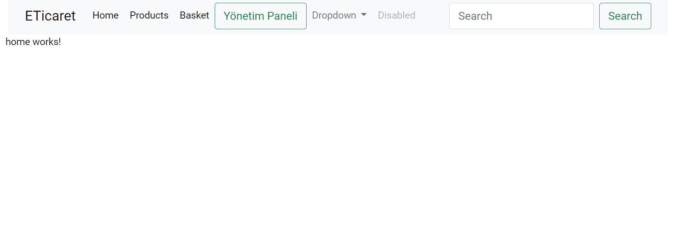

Javascript kütüphanesi olan jquery i terminal üzerinden “npm i jquery” koduyla yüklüyorum ve angular.json içerisindeki scripts bölümüne ekliyorum.



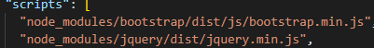

**SONUÇ**

70 İş günü boyunca stajımı tamamladığım Sistematik OTVT Bilgi Teknolojileri Tic. Ltd. Şti. firmasından beklentilerim beni yazılım ve programlama becerilerimi geliştirmemde destek olmasıdır.

Staj dönemim boyunca edindiğim tecrübeye göre staj yapan öğrencinin verimliliğinin ve gelişiminin devamı yönünde ki önerilerim staja başlayan öğrencilere temel bilgileri edinebilecek şekilde kendini geliştirebilecek zamanın tanınmasıdır.

İş yeri uygulamasından edindiğim kazanımlar ise iş ahlakı, problemleri çözebilmek, bir projeyi geliştirmek için altyapı oluşturabilmek. C#, Asp net, Angular, JavaScript, Bootstrap gibi çeşitli yazılım dillerinde kendimi geliştirmek ve PostgreSQL, Postman, DBeaver, Docker gibi teknolojileri kullanmak ve bilgi sahibi olmaktır.